*Le menu est susceptible d’être modifié selon les variations possibles des approvisionnements – pour toute information, merci de contacter la Cuisine centrale de Campénéac*

|  |  |  |  |  |
| --- | --- | --- | --- | --- |
| **Semaine 13** | **Lundi 24 Mars** | **Mardi 25 Mars** | **Jeudi 27 Mars** | **Vendredi 28 Mars** |
| Entrée | Salade de perles de blé  Surimi Avocat | Salade Coleslaw | Filet de Sardines | Potage Cultivateur |
| Plat principal | Sauté de dinde à la Crème | |  | | --- | | Omelette au fromage | | Bœuf Bourguignon | Label Agriculture biologique — Wikipédia  Dos de colin Crème de poireaux |
| Accompagnement | Haricots verts persillés | Carottes à la Crème | Pâtes champignons carottes | Pommes de terre vapeur |
| Produit laitier | Brie |  | Yaourt Nature Sucré Bio local | Label Agriculture biologique — WikipédiaLabel Agriculture biologique — WikipédiaTome blanche de vache |
| Dessert | Compote de poire | Moelleux aux pommes | Kiwi | Ananas frais |
| **Semaine 14** | **Lundi 31 Mars** | **Mardi 1er Avril** | **Jeudi 3 Avril** | **Vendredi 04 Avril** |
| Entrée | Label Agriculture biologique — WikipédiaSalade betteraves vinaigrette | Potage de légumes | Carottes rapées à l’orange | Taboulé |
| Plat principal | Sauté de veau façon grand mère | Chili sin carne | Poulet rôti | Gratin de poisson à la crème |
| Accompagnement | Flageolets à l’ail | Riz du chef | Frites fraiches maison* | Salade verte |
| Produit laitier | Fromage Blanc | Saint nectaire | Comté | Fromage à pate molle |
| Dessert |  | Pommes | Banane | Salade de fruits frais |

Ferme Le Pigeon Blanc- Campénéac 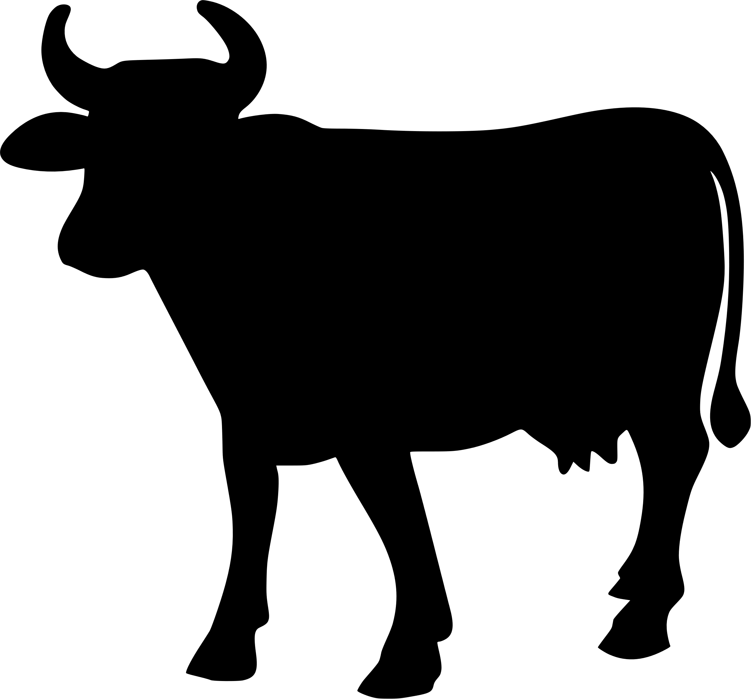 Pressard – Mohon